Ministero dell’Istruzione dell’Università e della Ricerca

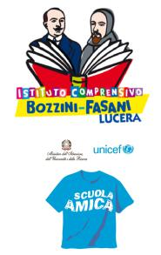
Istituto Comprensivo “Bozzini – Fasani”
Via Raffaello - 71036 LUCERA



Convenzione Internazionale ONU dei Diritti dell’Infanzia: 20/11/ 1989 ratificata dall’Italia con la L . 176/1991.

________________________________________________________________________________________________________________________________________________________________

Settimana culturale

01 - 10 marzo 2018

"La cultura è l’unico bene dell’umanità
che, diviso fra tutti, anziché diminuire diventa più grande."
(Hans Georg Gadamer 1900-2002)
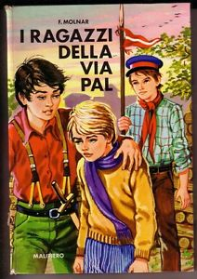

Classi 1e: 1° marzo - Letteratura per ragazzi
I ragazzi della via Pàl
Incontro con Vins Gallico, scrittore e traduttore

Classi 2e: 7 e 8 marzo - ... a teatro con Mirandolina di Carlo Goldoni
Laboratorio teatrale

Incontro con Lello Manna, docente, scrittore,
attore e regista teatrale


Classi 3e: 9 e 10 marzo - La notizia, la scrittura, le immagini.
Dal TG1 al TG della "Bozzini-Fasani"
Incontro con Micaela Palmieri, scrittrice e giornalista del TG1
e con Andrea Ponzano, scrittore e giornalista

Gli insegnanti Il Dirigente Scolastico
della Scuola Secondaria di 1°grado prof. Mario Tibelli

